Czechy ciekawostki - kilka interesujących faktów, które Cię zaciekawią
Zastanawia Cię następujący temat: <strong>Czechy ciekawostki</strong>? Przygotowaliśmy kilka faktów, które powinny Cię zainteresować!

Czechy ciekawostki
Czechy to kraj słowiański, który jest jednym z południowych sąsiadów Polski. Państwo to jest niezwykle ciekawe, nie tylko pod kątem historii, ale i również kultury, a także zwyczajów, jakie panują w tym kraju. Interesują Cię Czechy ciekawostki? Przygotowaliśmy dla Ciebie kilka interesujących faktów. Serdecznie zapraszamy do lektury!
Kilka słów o Czechach
Czechy, inaczej nazywane są Republiką Czeską i leżą w Europie Środkowej. Kraj jest jest aż 4 razy mniejszy od Polski. Ma on nawet swoje motto, które brzmi "prawda zwycięża". Stolicą tego państwa jest Praga, która jest bardzo chętnie odwiedzana przez turystów i to nie tylko w okresie wakacyjnym. Mamy nadzieję, że to dosłownie kilka zdań choć trochę rozbudziło Twoje zainteresowanie tym miejscem. Jakie Czechy ciekawostki warto znać?

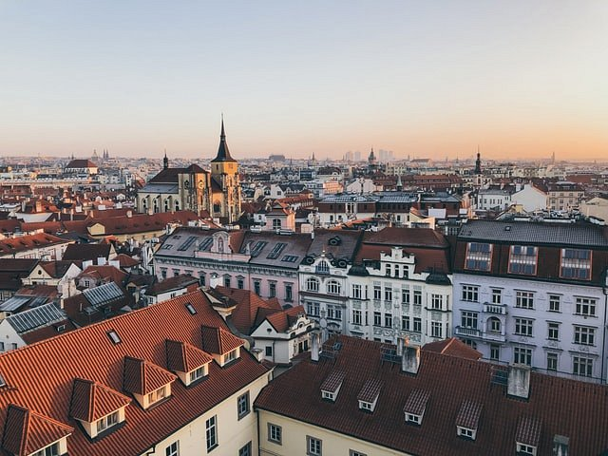
Czechy ciekawostki - animacje i kuchnia
Trochę starsze osoby na pewno pamiętają seriale animowane, takie jak Bolek i Lolek, Reksio, Sąsiedzi, czy nawet Przygody kota Filemona. Wszystkie one wyszły spod produkcji czeskiej i zdobyły naprawdę dużą popularność poza granicami swojego kraju. Jaka jest kuchnia czeska?
Czesi słyną z piwa, a także napoju, który zbliżony jest do Coca Coli, czyli Kofoli. W ich menu często znajduje się ser zasmażany, rolady, ziemniaki, a także gęste zupy. To oczywiście tylko niektóre informacje. Polecamy więcej poczytać na temat Czechy ciekawostki, gdyż temat ten jest bardzo obszerny!

